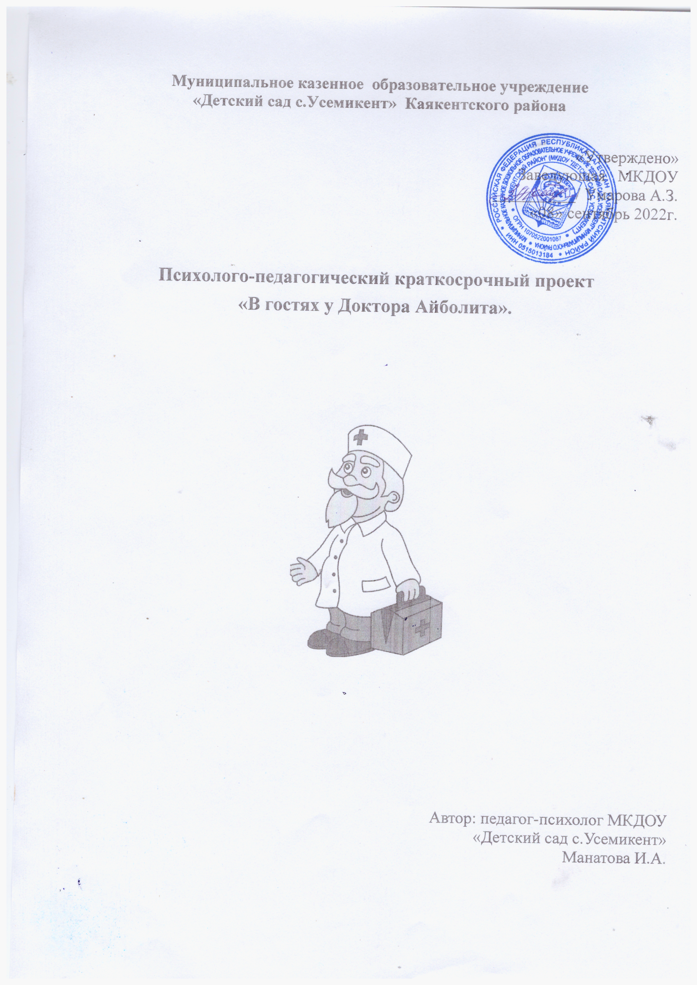

**Участники проекта:**

дети подготовительной группы, инструктор по физкультуре, педагог-психолог, воспитатель.

**Актуальность:** Известно, что психическое и физическое в человеке очень взаимосвязаны. Развитие движений ребёнка опосредованно оказывает влияние на развитие на развитие его психических процессов. В работе инструктора по физкультуре и педагога-психолога можно найти много точек соприкосновения: развитие произвольности поведения, умение принимать роль проигравшего во время соревновательной деятельности детей, переключение внимания на совместную деятельность, где нет проигравших и победителей, пальчиковая гимнастика, психогимнастика, эмоциональное развитие и др. Мы рассматриваем интеграционное взаимодействие инструктора по физкультуре и педагога-психолога как эффективное условие психического и физического развития дошкольника. В ходе проекта предполагалась интеграция следующих областей: здоровье, физическая культура, социализация, познание, коммуникация, чтение художественной литературы, художественное творчество.

**Цель**проекта: укрепление психического и физического здоровья.

**Задачи** проекта:

- Развивать выносливость, быстроту движений, пальчиковой моторики, координации движений;

- Профилактика нарушений осанки и плоскостопия;

- Развивать произвольности внимания, логических операций (классификация, сравнения) ;

- Развивать умения узнавать и выражать эмоции;

-Воспитывать чувство взаимопомощи;

**Предварительная работа:**

- Беседа с детьми о чувствах (радость, грусть, интерес, удивление, страх, недовольство, злость);

- Повторение сказки К. И. Чуковского «Айболит»;

- Коммуникативные игры «Зеркало», «Через стекло», «Море волнуется…(на эмоции)»;

- Речевые игры «Скажи по-другому», «Ягоды и фрукты»;

**Ожидаемый результат**: У детей постепенно формируются умения сдерживать импульсивное поведение и концентрировать внимание, управлять своими эмоциями, планировать свои действия, ставить цели и достигать их. У них развиваются нравственные чувства: чувство взаимопомощи, сочувствия, сорадования. Повышается уровень физического развития.

**Литература:** С. С Прищепа и соавторы. Взаимодействие специалистов в ДОУ в рамках психолого- педагогического проекта. / Справочник старшего воспитателя ДОУ, №6, 2012.

**Оборудование:** письмо от Айболита, пиктограммы настроений, муляжи ягод и фруктов, карточки со схемами украшения пирога, бумага, клей, обручи, модули «бревна», дуги, 6 маленьких мячиков (яиц), весёлая музыка.

**Сценарий интегрированного физкультурного занятия с элементами психоразвивающей работы для детей подготовительной группы.**

1. Письмо от Айболита. Приглашение на день рождения.

2. Выбор подарка. Печём пирог.

3. Угадайте настроение.

4. Эстафета «Сбор ягод и фруктов», «Быстрый повар».

5. Пальчиковая гимнастика «Готовим тесто».

6. Творческая работа «Украсим пирог»- аппликация.

7. Пожелания Доктору Айболиту. Доктор Айболит встречает гостей. Угощение. Поздравления.

9. Итог

Снова дружно покружились

И в саду всё очутились.

Нарезвились, поиграли

И нисколько не устали!

**План - конспект интегрированного занятия**

**с элементами психоразвивающей работы**

**для детей подготовительной группы «В гости к Айболиту».**

Инструктор: Здравствуйте, ребята, сегодня мы получили необычное письмо (инструктор показывает конверт, на котором изображён крест красного цвета). Вы не догадываетесь от кого он может быть?

Дети дают свои ответы.

Инструктор читает письмо: Дорогие ребята! Приглашаю вас на день рождения. Буду очень рад вас видеть.

**Психолог:** На день рождения обычно ходят с подарками. Что будем дарить мы доктору Айболиту?

Дети дают свои ответы.

Итог: Печём пирог.

**Психолог:** А с чем пекут пирог?

Дети: С ягодами и фруктами.

**Психолог:**Как вы думаете, с каким настроением встретит нас доктор Айболит, когда мы придём к нему в гости.

***Игра «Угадай эмоцию».***

**Психолог:**Я предлагаю вам поиграть в игру «Ягоды, фрукты, овощи» - классификация.

Инструктор: Для пирога необходимо собрать ягоды и фрукты, в этом нам поможет ***эстафета «Сбор ягод и фруктов»***. Нужно преодолеть препятствия:

1 Подлезание по дугу (кустик);

2. Проползти по-пластунски по гимнастической скамейке (съехать с горки);

3. Прыжки из обруча в обруч (по кочкам). Команды должны собрать фрукты и ягоды и отнести их корзинки, возвращаясь к командам бегом.

Инструктор : Для теста нам нужны яйца. Отнеси яйца из курятника на кухню

***Эстафета: «Быстрый повар»*** (теннисные шарики в количестве 2 штуки).

**Психолог*: Пальчиковая гимнастика «Пирог для Айболита»:***

-Дружно тесто замесили,

И посыпали мукой,

Добавляем туда яйца,

Теперь помнём его рукой.

Из печи вынули пирог,

Угощайся- ка дружок.

Для чего мы собрали ягоды и фрукты

Дети: Будем украшать пирог.

**Психолог:** А поможет нам этот рисунок.

Инструктор: Внимательно посмотрите на образец и разложите в обруч фрукты и ягоды так, как показано на образце.

***Эстафета: «Укрась пирог»***

**Психолог:** Пирог готов. Можем ли мы его унести доктору Айболиту

Дети: Трудно будет

**Психолог:** Давайте украсим этот пирог (бумажный), приклеим ягоды и фрукты по своему желанию.

***Дети украшают картонную коробку вырезанными из бумаги фруктами и ягодами.***

*Выходит доктор Айболит:* Здравствуйте ребята. Я так рад вас видеть. Дети здороваются с доктором Айболитом и поздравляют его с днём рождения, дарят ему пирог.

**Психолог:** Что мы пожелаем доктору Айболиту?

Ответы детей.

*Доктор Айболит:* Спасибо вам ребята, я очень рад такому подарку. А сейчас я предлагаю вам поиграть со мной в музыкальную игру: ***«Вперёд четыре шага…».***

*Доктор Айболит:*Очень вкусный ваш пирог и я хочу вас тоже угостить.(Открывает коробку, внутри – конфеты для детей).

**Психолог:** Дружно все мы покружились и в саду вдруг очутились, нарезвились, поиграли, и несколько ни устали. А теперь пора нам в группу. До свидания!